企业“多报合一”操作指南

一、登录
通过浏览器打开国家企业信用信息公示系统（贵州）（https://gsxt.amr.guizhou.gov.cn/index.jspx），输入企业的“统一社会信用代码/注册号”和“联络员身份证号码”，系统自动带出联络员信息，点击“获取验证码”后，系统发送验证码至联络员手机号，填写收到的验证码，点击登录即可。
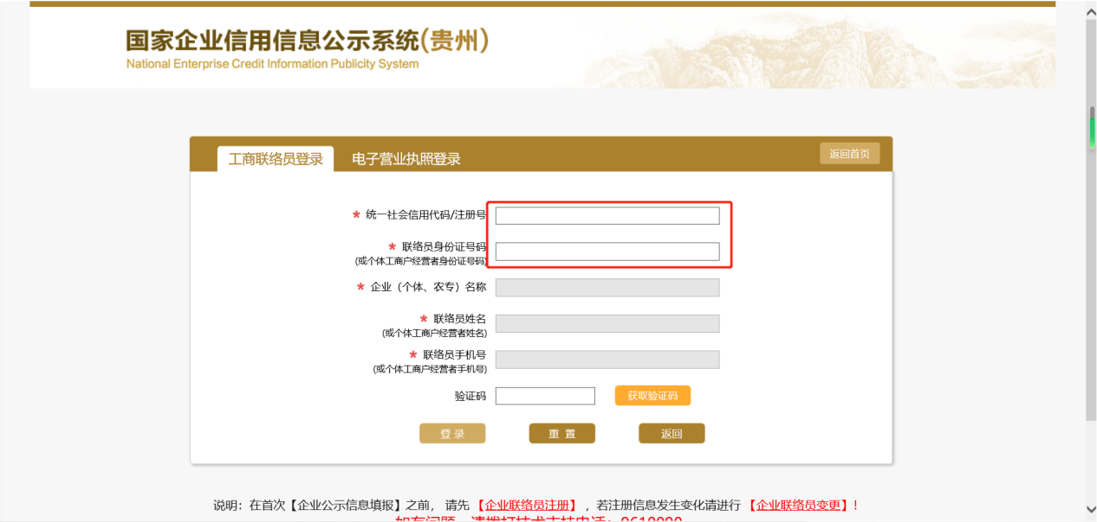

二、申报
（一）登录后，点击左方菜单“资产状况信息”
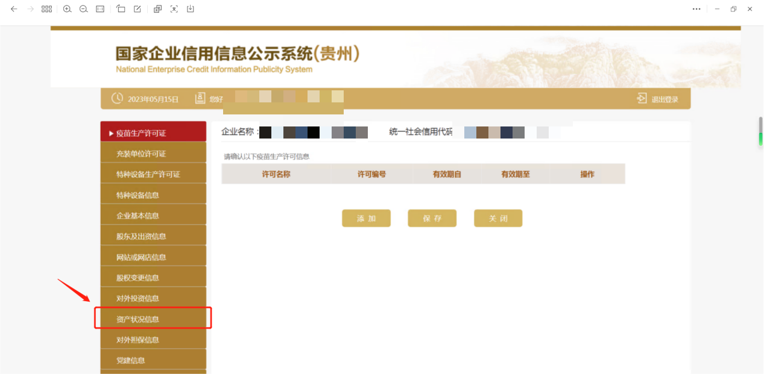

（二）若企业已完成企业所得税年度纳税申报，系统在进入“资产状况信息”后会自动带出在税务部门申报的相关信息，点击“导入”，数据会自动填写至对应数据项。点击“取消”，由企业自行填写相关数据项。
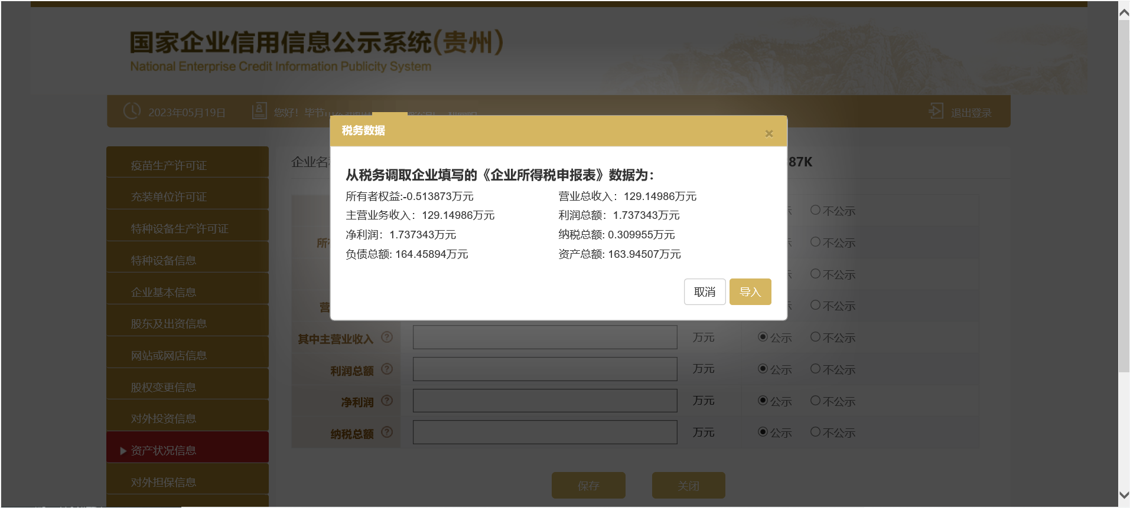
（三）企业对自动带入或自行填写的数据项，结合实际予以核对确认，点击“保存”即可。
